R112 scheda creata il 20 luglio 2026
Descrizione storico-bibliografica
*Cooperazione ed industria : bollettino dell'Associazione industriale italiana. – Anno 1, n. 1 (5 agosto 1867)-anno 2 (15 maggio 1869). - Milano : Società cooperativo tipografica, 1867-1869. – 2 volumi ; 33 cm. ((Quindicinale; poi mensile. – Poi stampatore: Tipografia Fratelli Borroni. - MIL0528441
Autore: Associazione industriale italiana
Direttore editoriale: Luzzatti, Luigi <1841-1927>
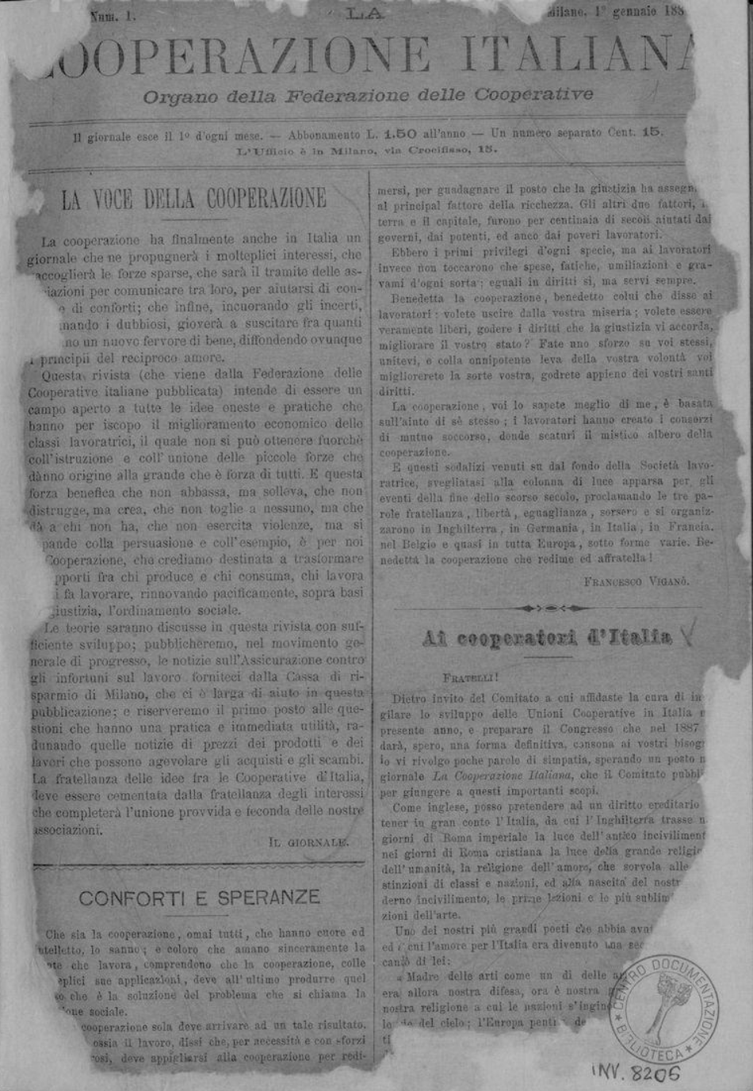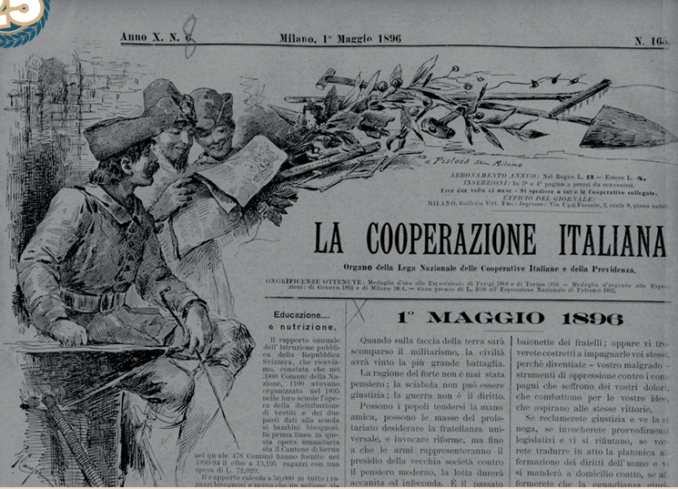
La *cooperazione italiana : organo della Federazione delle cooperative. - Anno 1, n. 1 (1 gennaio 1887)- ; nuova serie, anno 37, n. 1 (1 settembre 1945)- . - Milano : Tip. degli operai, 1887-2011. - volumi : ill. ; 30 cm. ((Settimanale, poi mensile. - Il complemento del titolo varia: monitore della cooperazione e della mutualità ; organo della Lega nazionale delle cooperative (1945), poi Organo della Lega nazionale delle cooperative e mutue; poi: mensile della Lega nazionale delle cooperative e mutue (novembre 1989). - L'editore varia in: Roma : Cooperative. - Il formato varia. - Sospeso dal 1927 al 1944. - BNI 1887-1439. - CFI0350888; RAV0029686
Autore: Federazione delle cooperative ; poi: Legacoop
Copia digitale: 1887-1922; 1945-1980

Soggetto: Cooperative – Italia – 1867-2011; Cooperazione – Italia – 1867-2011

Informazioni storico-bibliografiche
Cooperazione ed industria. In Italia, la prima rivista che si occupò sistematica mente di temi cooperativi fu «Cooperazione ed industria», che aveva come sottotitolo «Bollettino dell’Associazione industriale italiana». Uscì con periodicità quindicinale e poi mensile dal 5 agosto 1867 al 15 maggio 1869, in formato 22x32 cm e con una foliazione da 8 a 16 pagine. Era stampata a Milano, inizialmente presso la Società cooperativo tipografica e poi presso Tipografia Fratelli Borroni. Il direttore era Luigi Luzzatti (1841-1927), che aveva importato e applicato in Italia il modello della banca popolare, contribuendo a fondarne la prima a Lodi nel 1864, e che è considerato uno dei padri del movimento cooperativo italiano. Quando usciva «Cooperazione ed industria», l’impresa cooperativa era ben considerata da una parte del pensiero liberale più democratico e progressista, che la vedeva come un modello foriero di sviluppo e di crescita ordinata della società. L’humus culturale interessato a questa tipologia imprenditoriale era ricco di elementi risorgi mentali, che si richiamavano idealmente a un’eredità illuminista, ai prodromi del pensiero mazziniano o anche a un certo utopismo massonico. La cooperazione italiana non era ancora stata interessata dal socialismo, né tanto me no dal cattolicesimo sociale, e quindi – insieme con l’industria – appariva una novità che avrebbe portato benessere all’economia e alla società del nostro paese senza rischi di sconvolgimenti sociali. Era quindi di interesse per le fasce sociali altoborghesi o medioborghesi, o addirittura di origini aristocratiche, rap presentate appunto dall’Associazione industriale italiana e dallo stesso Luzzatti, esponente politico della destra storica. «Cooperazione e industria» si proponeva statutariamente «di promuovere in Italia tutto ciò che può diffondere nella classe operaia il benessere e l’amore del lavoro, della previdenza e dell’istruzione, specialmente istituendo società di mutuo soccorso, banche mutue popolari, società co operative di produzione e di consumo». Inoltre, sosteneva il principio dell’apoliticità del le associazioni mutualistiche e cooperative e della collabo razione di classe. Come periodico pubblicò gli atti dell’Associazione industriale italiana e le notizie ad essa relative, ma anche studi e documenti sul movimento mutualistico, sul credito popolare e sulla cooperazione; nella rubrica «Notizie varie», comparvero rendiconti, bilanci ed atti di numerose banche popolari e società di mutuo soccorso.
La cooperazione italiana. La seconda pubblicazione fondamentale nella storia del movimento cooperativo del nostro paese fu «la Cooperazione italiana», il cui primo numero fu pubblicato il 1 gennaio 1887. Sotto al titolo era del nostro paese senza rischi di sconvolgimenti sociali. Era quindi di interesse per le fasce sociali altoborghesi o medioborghesi, o addirittura di origini aristocratiche, rappresentate appunto dall’Associazione industriale italiana e dallo stesso Luzzatti, esponente politico della destra storica. «Cooperazione e industria» si proponeva statutariamente «di promuovere in Italia tutto ciò che può diffondere nella classe operaia il benessere e l’amore del lavoro, della previdenza e dell’istruzione, specialmente istituendo società di mutuo soccorso, banche mutue popolari, società co operative di produzione e di consumo». Inoltre, sosteneva il principio dell’apoliticità del le associazioni mutualistiche e cooperative e della collabo razione di classe. Come periodico pubblicò gli atti dell’Associazione industriale italiana e le notizie ad essa relative, ma anche studi e documenti sul movimento mutualistico, sul credito popolare e sulla cooperazione; nella rubrica «Notizie varie», comparvero rendiconti, bilanci ed atti di numerose banche popolari e società di mutuo soccorso. La seconda pubblicazione fondamentale nella storia del riportata la dicitura «Organo della Federazione delle cooperative», fondata pochi mesi prima, che poi avrebbe cambiato nome in Lega nazionale delle cooperative e mutue (ovvero l’attuale Legacoop). Si specificava che «il giornale esce il 1° d’ogni mese» al prezzo di 15 centesimi, men tre un abbonamento annua le costava una lira e mezzo. La sede della redazione era Milano, in via Crocifisso 15. Sulla prima pagina del primo numero svettava l’articolo di apertura «La voce della cooperazione», sul quale si poteva leggere: «La cooperazione ha finalmente anche in Italia un giornale che ne propugnerà gli interessi, che raccoglierà le forze sparse, che sarà il tra mite delle associazioni per comunicare tra loro, per aiutarsi di consigli e di conforti. […] Questa rivista […] intende di essere un campo aperto a tutte le idee oneste e pratiche che hanno per iscopo il migliora mento economico delle classi lavoratrici, il quale non si può ottenere fuorché coll’istruzione e coll’unione delle piccole forze che danno origine alla grande che è forza di tutti. E questa forza benefica che non abbassa, ma solleva, che non distrugge, ma crea, che non toglie a nessuno, ma che dà a chi non ha, che non esercita violenza, ma che si espande colla persuasione e coll’esempio, è per noi la Cooperazione, che crediamo destinata a trasformare i rapporti fra chi produce e chi consuma, chi lavora e chi fa lavorare, rin novando pacificamente, sopra basi di giustizia, l’ordinamento sociale. Le teorie saranno discusse in questa rivista con sufficiente sviluppo; pubblicheremo, nel movimento generale di progresso, le notizie dell’Assicurazione contro gli infortuni sul lavoro forniteci dalla Cassa di Risparmio, che ci è larga di aiuto in questa pubblicazione; e riserveremo il primo posto alle questioni che hanno una pratica e immediata utilità». Il primo numero era di otto pagine e conteneva arti coli firmati da Francesco Viganò, Antonio Maffi, Leone Wollemborg, Ugo Rabbeno, ma pure da due padri della cooperazione anglosassone come Wansittard Neale e George Holyoake. Direttore responsabile era Carlo Romussi, esponente del riformismo democratico milanese e autore di vari scritti sul mutualismo. «La Cooperazione italiana» sarebbe stata a lungo un imprescindibile punto di riferimento di tutto il movimento, qualificandosi come autorevole mezzo d’informazione dei cooperatori e soprattutto come luogo di dibattito. Infatti, l’organizzazione di rappresentanza che esprimeva tale periodico, ovvero la Lega nazionale delle cooperative e mutue era all’epoca un coacervo di istanze politiche e culturali differenti, nel senso che coabitavano al suo interno filoni molto diversi della cooperazione otto-novecentesca. Vi erano liberaldemocratici, radicali, socialisti, cattolici, repubblicani e via dicendo. Ognuna di queste compagini aveva una propria idea di cooperativa ed era naturale che maturassero discussioni fra le parti. In questo senso, «la Cooperazione italiana» accompagnò la crescita del movimento non solo sul versante quantitativo – ovvero del numero di società, di soci, del volume d’affari – ma anche e soprattutto su quello qualitativo, e cioè dell’approdo a modelli organizzativi e a patti mutualistici sempre nuovi e aggiornati. Tito Menzani La Romagna cooperativa, n. 6 (2021),p.10
2011
Banca dati “La cooperazione italiana” 1887-1980
Il progetto, realizzato in collaborazione con l’IBACN della Regione Emilia-Romagna, ha riguardato la digitalizzazione del periodico “La cooperazione Italiana” delle annate 1887-1980. La digitalizzazione è stata realizzata seguendo le indicazioni della Biblioteca Digitale Italiana (standard MAG) per l’integrazione e valorizzazione delle risorse elettroniche italiane. Il periodico costituisce una fonte imprescindibile per gli studiosi che si occupano di cooperazione, poiché copre un arco temporale di oltre cento anni. https://www.cooperazione.net/progetti.html.

